**MANUAL BOOK**

**PAYLABS x MAGENTO2**

1. Download source code Paylabs Magento2 di github

(<https://github.com/paylabs/Paylabs-Magento2>)

1. Upload code tersebut ke folder **[path magento]/app/code/Paylabs/Payment/**

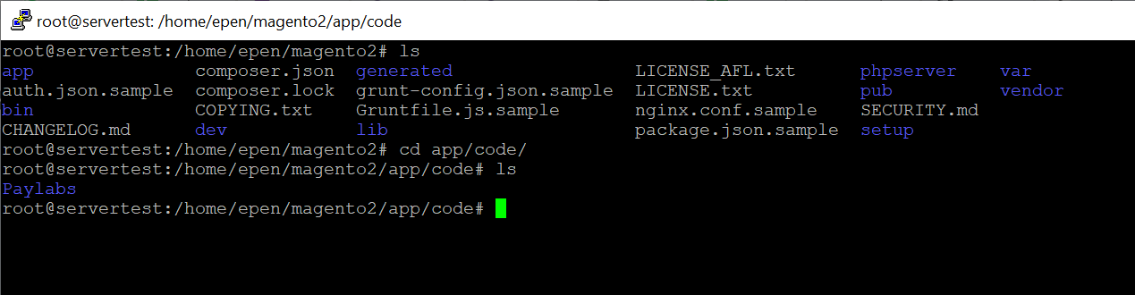

1. Jalankan script dibawah ini

bin/magento module:enable Paylabs_Payment

bin/magento setup:upgrade

bin/magento cache:flush

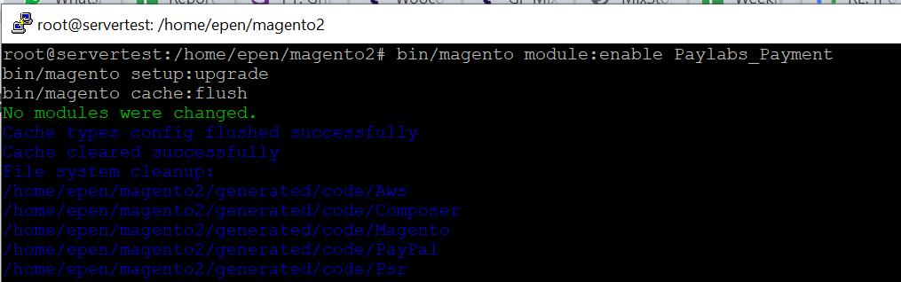

1. Login ke halaman **Admin**, lalu ke menu **STORES > Configuration**

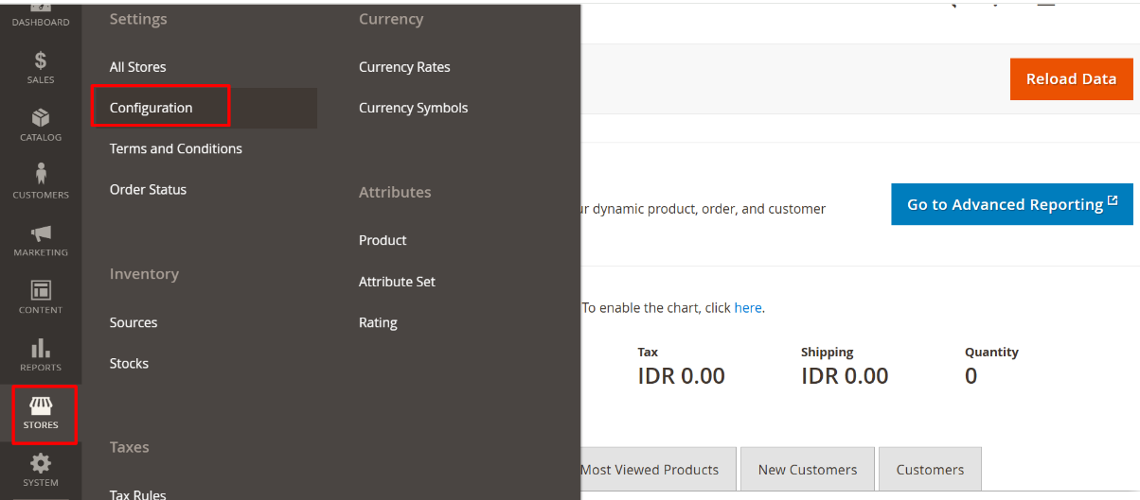

1. Pilih menu **Sales > Payment Methods**

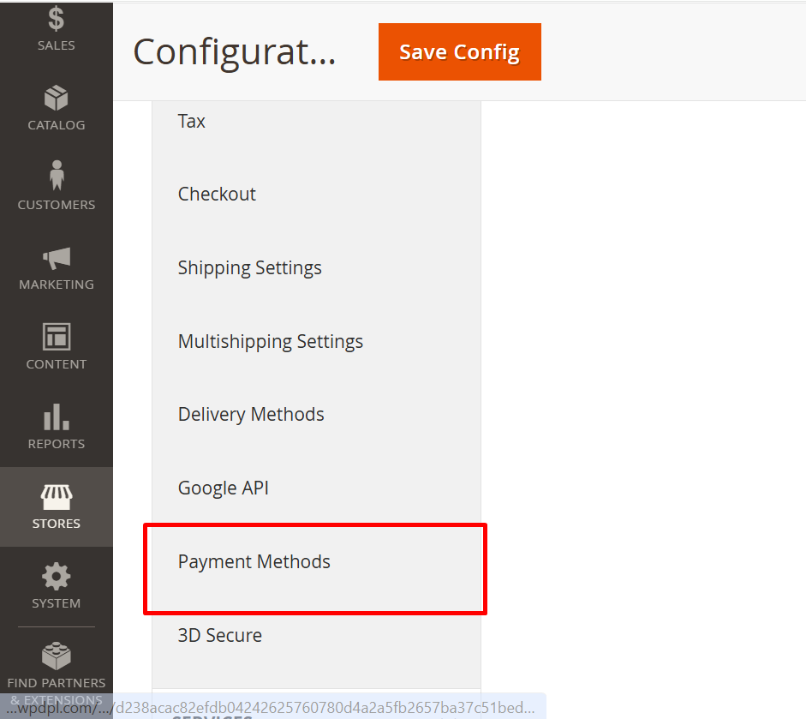

1. Scroll kebawah dan cari **Paylabs Payment Gateway** lalu klik **Configure**

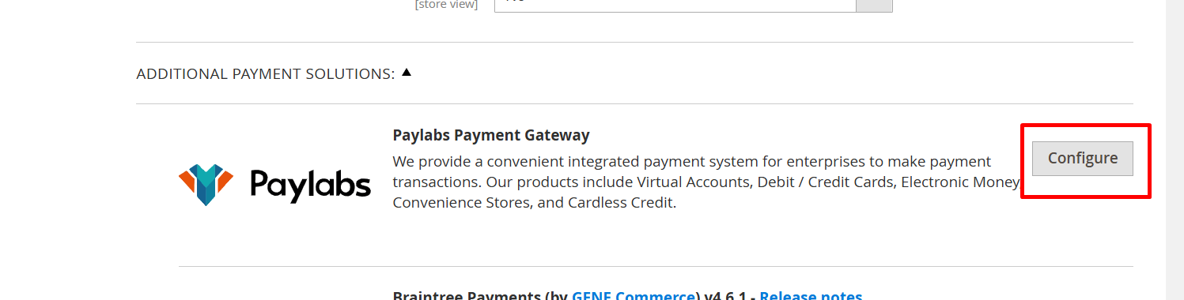

1. Isi semua field sesuai instruksi dari tim Paylabs

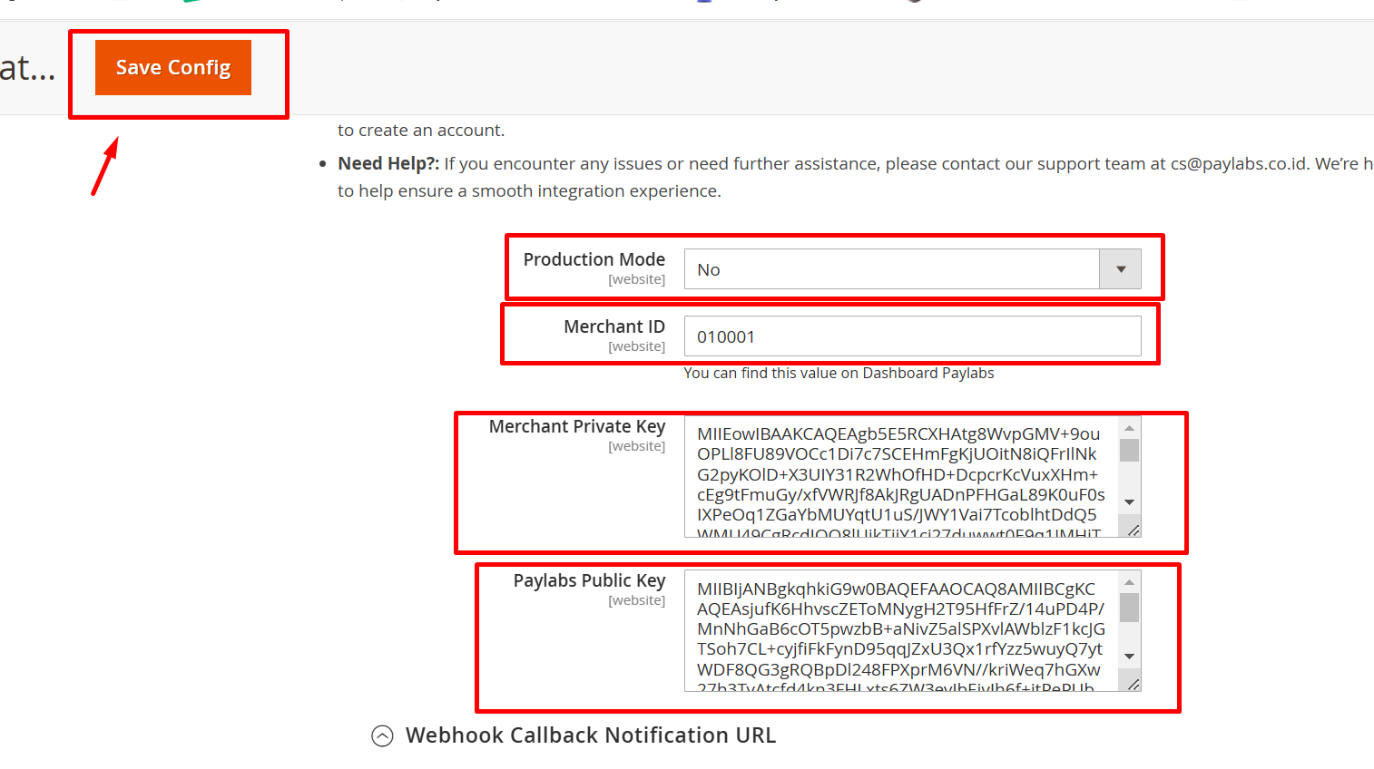

1. Test lakukan order untuk memastikan pilihan pembayaran **Paylabs Payment Gateway** sudah muncul

